Cách nấu thịt đông đơn giản nhất mà vẫn cực ngon
Món thịt đông từ khi nấu đã tỏa mùi thơm hấp dẫn, đến khi ăn thì bạn càng cảm nhận rõ hơn vị ngon rất đặc biệt của món ăn truyền thống này!
Cách làm món thịt đông miền Bắc đơn giản mà ngon
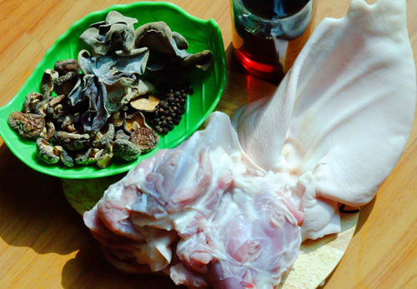
Nguyên liệu:
- Thịt chân giò
- Tai lợn
- Nấm hương, mộc nhĩ, hành khô
- Nước mắm ngon và tiêu đập dập.
Thực hiện:
Bước 1: Thịt chân giò, cạo sạch lông, rửa sạch thái miếng khổ bằng bao diêm.
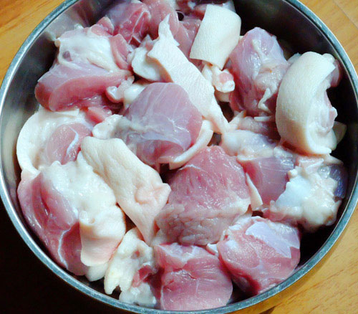
Bước 2: Tai lợn, cũng cạo sạch, khử hôi bằng cách sát muối và dấm. Sau đó thái nhỏ. Phần thịt chân giò nếu có nhiều mỡ thì nên lạng bớt ra, nếu không thích ăn tai lợn thì bạn phải thay thế bằng một miếng da lợn bằng bàn tay để thịt có thể đông được nhé.
Bước 3: Đun một nồi nước, bạn cho ít muối, hành khô bóc vỏ đập dập (hoặc đầu hành trắng cũng được) và một ít gừng đập dập để chần thịt. Thịt được chần trong nước có hành và gừng sẽ giảm mùi hôi và sạch hơn. Chần xong thịt bạn xả qua nước và để ráo. Ướp thịt với một thìa nước mắm ngon để 30 phút cho ngấm.
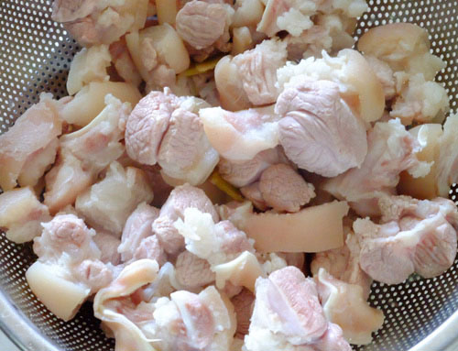
Bước 4: Nấm hương, mộc nhĩ ngâm nở thái nhỏ (không cần thái quá nhỏ vì thái nhỏ lúc nấu xong mộc nhĩ sẽ bị nhũn không còn độ giòn). Cho chảo lên bếp, cho ít dầu ăn vào xào qua nấm hương, mộc nhĩ với ít hạt nêm cho đậm đà rồi để riêng.
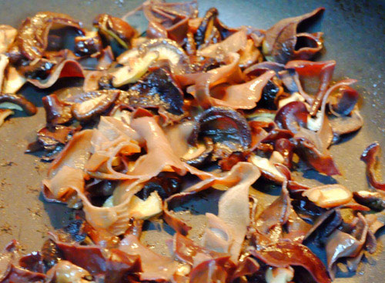
Bước 5: Cho thịt chân giò và tai vào chảo xào một lúc cho săn lại, cho thêm ít hạt nêm lúc xào.
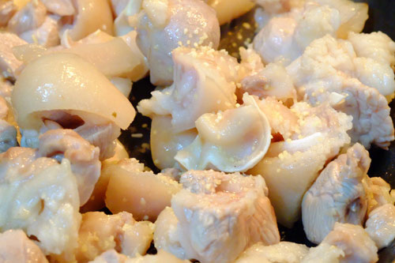
Bước 6: Thịt xào sơ rồi cho vào nồi để nấu. Dùng nồi áp suất để tiết kiệm thời gian nấu. Chú ý đổ nước ngập mặt thịt, nước sôi phải hớt bọt cho thật sạch như vậy món thịt đông mới trong không bị đục. Hớt bọt xong mới đóng nắp nồi áp suất để đun.
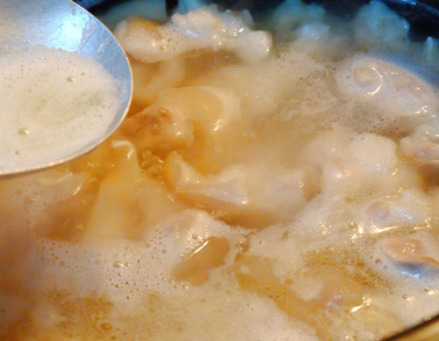
Bước 7: Sau 15 phút thịt chín mềm, bạn mở nắp và cho nấm hương, mộc nhĩ, hạt tiêu rang đập dập vào nồi, đun thêm 10 phút nữa là được (không cần đóng nắp nồi áp suất nữa).
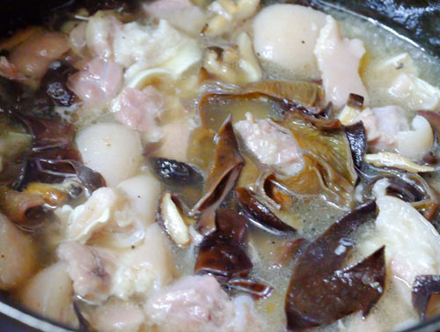
Bước 8: Tỉa vào bông hoa bằng cà rốt đặt dưới đáy bát trước khi múc thịt đông để khi úp thịt đông ra sẽ đẹp mắt.
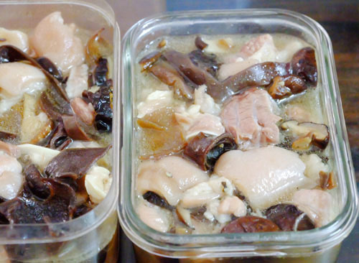
Cất thịt đông vào tủ lạnh khoảng 4-6 tiếng cho thịt đông lại. Khi ăn dùng dao lách thành bát để úp thịt đông ra đĩa được dễ hơn. Với cách làm thịt đông này, đảm bảo bạn sẽ có món ăn ngon miệng.

Thịt đông bạn chú ý không nên nấu quá mặn vì thịt nấu đông khi ăn bạn chấm với nước mắm ngon rắc hạt tiêu ấm nóng kèm với đồ ăn chua sẽ rất hấp dẫn đấy.

